|  |  |
| --- | --- |
| SỞ GIÁO DỤC VÀ ĐÀO TẠO  THÀNH PHỐ HỒ CHÍ MINH  **TRƯỜNG THPT NGUYỄN HIỀN** | **ĐỀ KIỀM TRA HỌC KÌ I – NH 2016-2017**  **MÔN: VẬT LÝ – KHỐI 11**  **THỜI GIAN LÀM BÀI : 45 PHÚT** |

**Câu I: ( 2 đ)**

1) Định luật Jun-Lenxơ : Phát biểu, công thức, các đơn vị.

2) Một bóng đèn sợi đốt có ghi 220V – 100W.

a. Tính điện trở bóng đèn và cường độ dòng điện khi đèn sáng bình thường.

b. Tính nhiệt lượng tỏa ra trong 1 giờ khi dùng bóng đèn ở hiệu điện thế 220V.

**Câu II: ( 2 đ)**

1) Định luật Faraday thứ II: phát biểu, công thức và các đơn vị.

2) Bình điện phân chứa dung dịch CuSO4 với anốt bằng đồng (A = 64, n = 2), cho dòng điện không đổi 1A qua bình điện phân trong thời gian t thì khối lượng đồng bám ở catốt là 0,32 g. Tính thời gian điện phân.

**Câu III: ( 2 đ)**

1. Định luật Ôm đối với toàn mạch: phát biểu, công thức và đơn vị.
2. Hiện tượng đoản mạch xảy ra khi nào và có thể gây ra những tác hại gì? Có cách nào để tránh được hiện tượng này?

**Câu IV: ( 2 đ)**

1. Hạt tải điện trong kim loại là hạt nào? Nêu bản chất của dòng điện trong kim loại?
2. 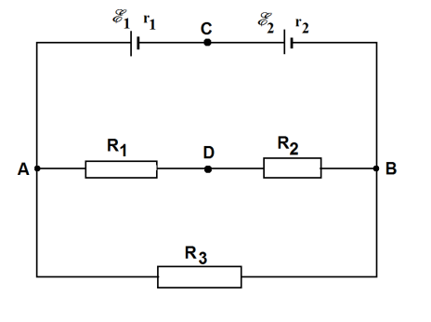Một cặp nhiệt điện có hệ số nhiệt điện động αT  = 42 μV/K, có một mối hàn được đặt trong không khí ở 200C. Hỏi mối hàn còn lại phải được nung nóng đến nhiệt độ bao nhiêu (độ C) thì suất nhiệt điện động của cặp nhiệt điện này là 12,6 mV.

**Câu V: ( 2 đ)**

Cho mạch điện như hình vẽ: Trong đó hai nguồn điện có suất điên động và điện trở trong lần lượt là E1 = 9 V, E2 = 6 V, r1 = r2 = 0,5 Ω. Mạch ngoài gồm các điện trở R1 = 4 Ω, R2 = 2 Ω và R3 = 3 Ω.

1. Tính điện trở tương đương của mạch ngoài và cường độ dòng điện chạy trong mạch chính và qua từng điện trở.
2. Mắc vào C và D một vôn kế lý tưởng. Hãy xác định số chỉ vôn kế và cho biết cực dương vôn kế mắc vào điểm nào?

**Hết**